
EU V-2 Ch8

Miroslava Komárová

ZŠ Zákupy

Název: Opakování chemické nádobí
Cíl: prověřit znalosti z tématu chemické nádobí
Doba: 5 - 10 minut
Pomůcky: vytištěné na papíře, nebo promítané na interaktivní tabuli
Opakování chemické nádobí 8.třída Podpis:

1) Nakresli toto chemické nádobí:

kádinka, hodinové sklíčko, střička, chemický válec, vodní chladič,

2) Doplň názvy k chemickému sklu a pomůckám:
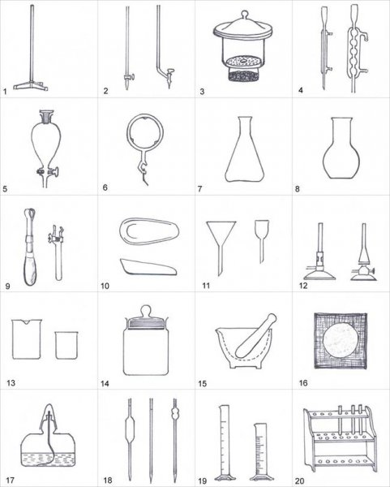

¨

3) Poznáš tyto výstražné symboly? Napiš na co upozorňují.

